
【学校教育目標】『自ら学び、ともに高め合い、たくましく生きる子どもを育てる』
進修小学校たより

令和８年２月３日
ホームページhttp://www.ise-mie.ed.jp/~sinsyu-e/

学校開放デーと学年行事が行われました

１月２３日金曜日に「学校開放デー」と「PTA学年行事」が行われました。たくさんの保護者の皆さんに来校していただきありがとうございました。
１限目から６限目まで、授業を参観していただきました。日常の授業の様子を見ていただくことができたのではないでしょうか。

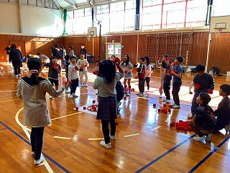
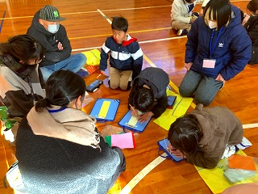
また、今年度も学年委員さん方に企画運営していただいた、「PTA学年行事」が行われました。それぞれの学年で「紙飛行機作り・折り鶴作り・短冊づくり」「親子ドッジボール」や「親子玉入れ」「オセロゲーム」や「ソフトドッジ」などで子どもたちと保護者のみなさんが体を動かして、楽しい時間を過ごせたと思います。
親子でチームを作っていただいたり、親子対決があったりと親子の絆が深まった時間にしていただけたと思います。
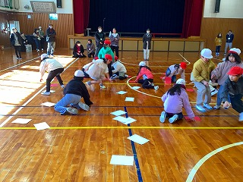
PTA学年委員のみなさま、企画準備段階からお世話をおかけしました。ありがとうございました。
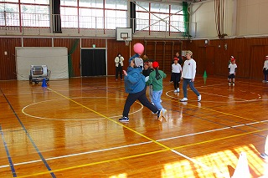

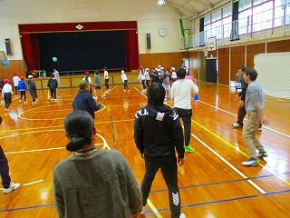
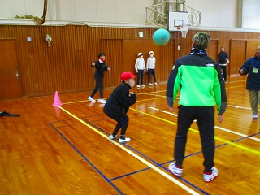

２月の行事予定
２日（月） 図書館まつり （昼休み １，２年生）
３日（火） 図書館まつり （昼休み ３年生）
４日（水） 食育授業 （４年生４限目 山上栄養教諭）
５日（木） 図書館まつり（昼休み ４年生）
６日（金） 図書館まつり（昼休み ５年生）
居住地交流（３年生）
９日（月） 委員会 ６限目 図書館まつり （昼休み ６年生）
１０日（火） 食育授業 （２年生３限目 山上栄養教諭）
１１日（水） 建国記念の日
１３日（金） ６年生が考えた給食献立の日
１５日（日） 創立記念日（１４３周年）
１６日（月） 児童集会 クラブ活動
１８日（水） 児童会役員選挙 立候補受付開始
１９日（木） 学生教育支援ボランティア活動開始
食育の日
２３日（月） 天皇誕生日
２４日(火) 飯田市との交流会展示セット公開開始 ～２７日
２７日（金） ６年生を送る会

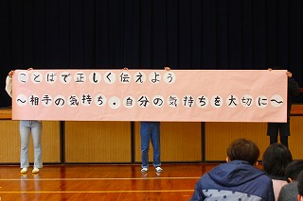
人権集会
１月19日５限目に人権集会が行われました。１２月に「ピンクシャツデー」として全学年で一人ひとりが考えた「いじめを防ぐためのピンクシャツ宣言」をもとに、児童会役員の５人が考えた「進修小学校のいじめ防止スローガン」を発表して集会が始まりました。
その後チクチク言葉とふわふわ言葉の話を聞き、縦割り班で「ふわふわ言葉ビンゴ」をしました。縦割り班で９つの「ふわふわ言葉」を考え、大きな用紙に書きました。児童会役員が考えた「ふわふわ言葉」と合えばビンゴが完成です。しかし、たくさんの「ふわふわ言葉」を出し合うことができたので、なかなかビンゴにならない班がたくさんありました。
これからもたくさんの「ふわふわ言葉」が子どもたちの会話に中にあふれる事を願います。

